GÜMÜŞHANE ÜNİVERSİTESİ
MÜHENDİSLİK FAKÜLTESİ
İNŞAAT MÜHENDİSLİĞİ
DERS MUAFİYET TALEP FORMU
Öğrenci Bilgileri
Öğrenci No:
TC Kimlik No:
Adı Soyadı:
Cep Tel:

Dilekçe
İNŞAAT MÜHENDİSLİĞİ BÖLÜM BAŞKANLIĞI’na

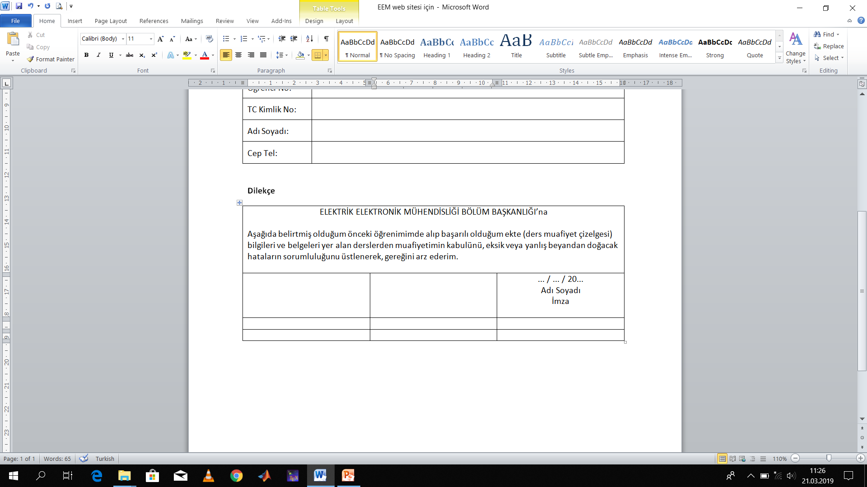

... / ... / 20...
Adı Soyadı
İmza

Önceki Üniversite Bilgileri | Üniversite
 | Akademik Birim
 | Bölüm/Program

DERS MUAFİYET ÇİZELGESİ
Öğrenci No / Ad-Soyad
BİRİNCİ YIL GÜZ DÖNEMİ
Alınan Dersin |  |  |  |  |  |  |  | Eş Kılınan ve Muaf Sayılan Dersin
KODU | ADI | Z/S | T | U | K | AKTS | NOT | KODU | ADI | Z/S | T | U | K | AKTS | NOT
BİRİNCİ YIL BAHAR DÖNEMİ
İKİNCİ YIL GÜZ DÖNEMİ
İKİNCİ YIL BAHAR DÖNEMİ
ÜÇÜNCÜ YIL GÜZ DÖNEMİ
ÜÇÜNCÜ YIL BAHAR DÖNEMİ
DÖRDÜNCÜ YIL GÜZ DÖNEMİ
DÖRDÜNCÜ YIL BAHAR DÖNEMİ
TOPLAM KREDİ:
Açıklamalar
Muaf olmak istenen dersler yukarıdaki çizelgede bölümümüz müfredatına uygun şekilde doldurulmalıdır.

